Afectaciones por lluvias movilizaron a 85 personas a sitios seguros
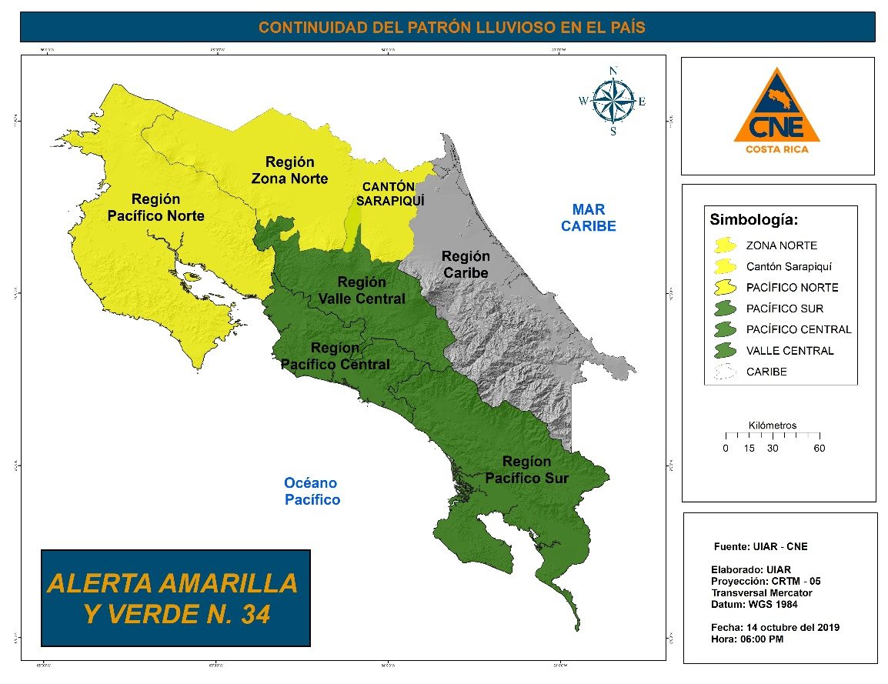
- CNE declaró Alerta Verde para el Pacifico Central, el Pacifico Sur, y el Valle Central, así como Alerta Amarilla para todo el Pacífico Norte la Zona Norte y el cantón de Sarapiquí.
- 2 815 personas vieron interrumpida su cotidianidad por las afectaciones que sufrieron por las lluvias.
- CNE envío suministros varios como 310 diarios, 150 espumas, 150 cobijas y 10 pichingas de agua.
San José, 11 de septiembre del 2019. Fueron 85 las personas removidas hacia albergues temporales para salvaguardar su vida, luego de las lluvias que desde el pasado domingo provocaron afectación en 36 cantones a lo largo del territorio nacional.
Un sistema de baja presión propició un fuerte aporte de humedad sobre el país lo que generó precipitaciones que provocaron 193 eventos principalmente en los cantones de Santa Cruz, Nicoya, Hojancha, Nandayure en Guanacaste, Cobano, Lepanto y Paquera específicamente en el cantón de Puntarenas, así como Paraíso y Orosí en Cartago.
Debido a los incidentes provocados y a los informes del Instituto Meteorológico Nacional (IMN), la Comisión Nacional de Prevención de Riesgos y Atención de Emergencias (CNE) declaró Alerta Verde para el Pacifico Central, el Pacifico Sur, y el Valle Central, así como Alerta Amarilla para todo el Pacífico Norte la Zona Norte y el cantón de Sarapiquí.
Producto de este sistema de baja presión, 2 815 personas vieron interrumpida su cotidianidad por las afectaciones que sufrieron en sus viviendas, rutas por donde transitan, o por el deterioro de los sistema de agua en algunas de sus comunidades.
En virtud de esto, la CNE envío suministros varios como 310 diarios, 150 espumas, 150 cobijas y 10 pichingas de agua, para suprimir las necesidades básicas de la población afectada en zonas como Desamparados, Santa Cruz, Nocoya, Lepanto, Cóbano y Paquera.  Hasta el momento las lluvias provocaron 103 inundaciones, 26 deslizamientos, 39 solicitudes de inspección, tres reportes por fuertes vientos y así como 22 eventos varios que se gestionaron para coordinar con otras instituciones.  Acciones CNE  Por medio de la red de comunicaciones de la CNE, se realizó un constante monitoreo de las amenazas como ríos, quebradas, acequias y deslizamientos que podían estar latentes en las comunidades afectadas, principalmente por la saturación que se presentaba en suelos y ríos.  Asimismo, se activaron los Comités Municipales de Emergencias en los cantones afectados, y se realizaron las debidas inspecciones de campo por el personal técnico de las instituciones. | 